**Raport 5/AB z badania rynku SILVER**

TEWI 08.07.2013

1. **Wykonawca:**

Aneta Bera

1. **Rynek:**

SILVER próbkowany co 1h.

Dane z bossa.pl. Ulokowane w m-pliku o nazwie SILVER.m zawierającym 9000 wierszy i 5 kolumn: świeca OHLC i wolumen.

1. **Wyniki testów**

Sprawdzono dla danych jak wyżej cztery skrypty S4a, S4b, S4c, S4d. Wszystkie skrypty testowano dla tego samego przedziału szeregu czasowego: 9000 świec poczynając od 2011.11.11.

Każda zmienna zwrotu po jednej świecy miała inna nazwę nawiązująca do nazwy kwadrantu odpowiednio Ra, Rb, Rc, Rd a krzywe zysku skumulowanego były oznaczone jako sumRa, sumRb, sumRc, sumRd.

Pip: 0.01  
Spread: 5*pip

Obliczano:

Zysk skumulowany na końcu szeregu czasowego sumR(kon);

Wskaźnik Calmara oznaczający stosunek powyższego zysku dla największego obsunięcia na krzywej zysku skumulowanego - Calmar;

Poszukiwano optymalnej długości (liczby świec) trwania okresu uczącego w celu osiągniecia jak najlepszych wyników zysku skumulowanego. Dodatkowo w każdym z okresów poszukiwano optymalnej wartości parametrów: m (liczby świec dla ustalenia średniej), j (liczby świec wstecz do obliczania średniego wolumenu), b, v (progu dla średniego wolumenu), k (liczby korków wprzód do zamknięcia pozycji), SL (Stop Loss), dla których uzyskiwane były najlepsze wartości zysku dla każdego z bigPoint. Parametry te odpowiednio oznaczono – ma, mb, …, ja, jb, …

Uzyskano:

Dla S4a:

|  |  |
| --- | --- |
| **Długość okresu uczącego** | **Wynik końcowy** |
| 600 | -103.54 |
| 700 | -61.42 |
| 800 | -65.71 |
| 900 | -68.49 |
| 1000 | -79.24 |
| 1100 | -92.94 |
| 1200 | -80.23 |
| 1300 | -69.90 |
| 1400 | -79.44 |
| 1500 | -63.45 |
| Najlepszy wynik: -47.19 | |
| 625 | -96.17 |
| 650 | -94.98 |
| 675 | -84.39 |
| 700 | -61.42 |
| 725 | -69.34 |
| 750 | -87.91 |
| 775 | -88.74 |
| **Najlepszy wynik: -47.19** | |

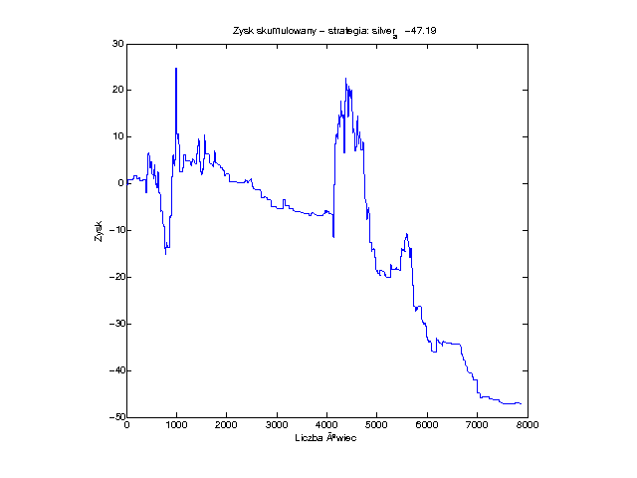

Dla S4b:

|  |  |
| --- | --- |
| **Długość okresu uczącego** | **Wynik końcowy** |
| 600 | -7.40 |
| 700 | -7.10 |
| 800 | -14.92 |
| 900 | -2.99 |
| 1000 | -4.50 |
| 1100 | -1.89 |
| 1200 | -3.28 |
| 1300 | -0.30 |
| 1400 | 2.30 |
| 1500 | -0.22 |
| Najlepszy wynik: 2.91 | |
| 1325 | -0.38 |
| 1350 | 3.19 |
| 1375 | 3.20 |
| 1400 | 2.30 |
| 1425 | 1.96 |
| 1450 | 1.52 |
| 1475 | 2.41 |
| **Najlepszy wynik: 2.71** | |

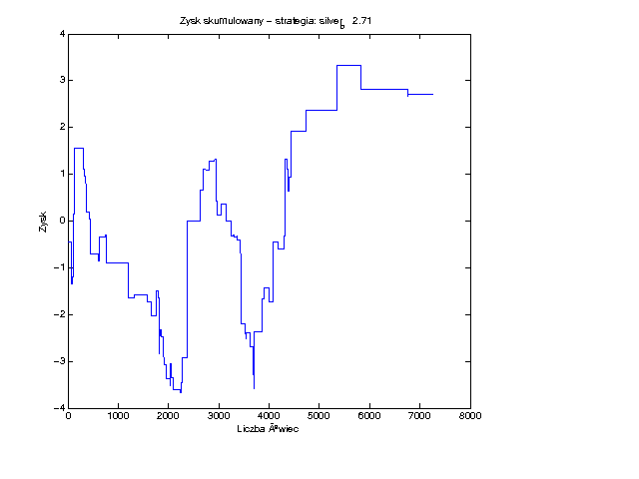

Dla S4c:

|  |  |
| --- | --- |
| **Długość okresu uczącego** | **Wynik końcowy** |
| 600 | -50.57 |
| 700 | -64.99 |
| 800 | -12.07 |
| 900 | -56.62 |
| 1000 | -77.35 |
| 1100 | -61.40 |
| 1200 | -57.70 |
| 1300 | -61.00 |
| 1400 | -86.67 |
| 1500 | -82.49 |
| Najlepszy wynik: -12.81 | |
| 725 | -67.02 |
| 750 | -49.14 |
| 775 | -33.70 |
| 800 | -12.07 |
| 825 | -38.02 |
| 850 | -44.78 |
| 875 | -52.29 |
| **Najlepszy wynik: -12.81** | |

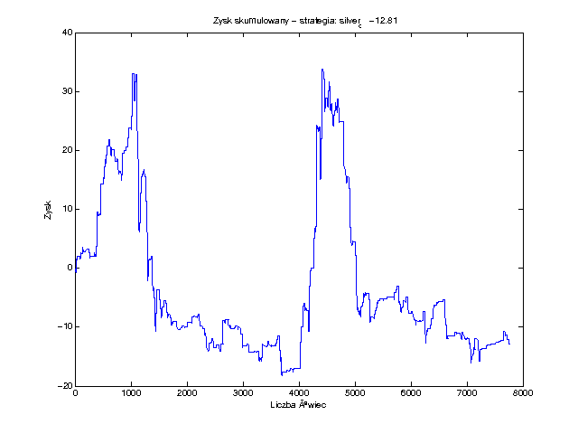

Dla S4d:

|  |  |
| --- | --- |
| **Długość okresu uczącego** | **Wynik końcowy** |
| 600 | -140.94 |
| 700 | -165.83 |
| 800 | -122.51 |
| 900 | -99.07 |
| 1000 | -5.96 |
| 1100 | -84.15 |
| 1200 | -52.73 |
| 1300 | -48.91 |
| 1400 | -89.39 |
| 1500 | -81.39 |
| Najlepszy wynik: -59.36 | |
| 925 | -103.86 |
| 950 | -61.45 |
| 975 | -54.23 |
| 1000 | -5.96 |
| 1025 | -85.74 |
| 1050 | -83.29 |
| 1075 | -79.68 |
| **Najlepszy wynik: -59.36** | |

